Додаток 18

до рішення виконкому

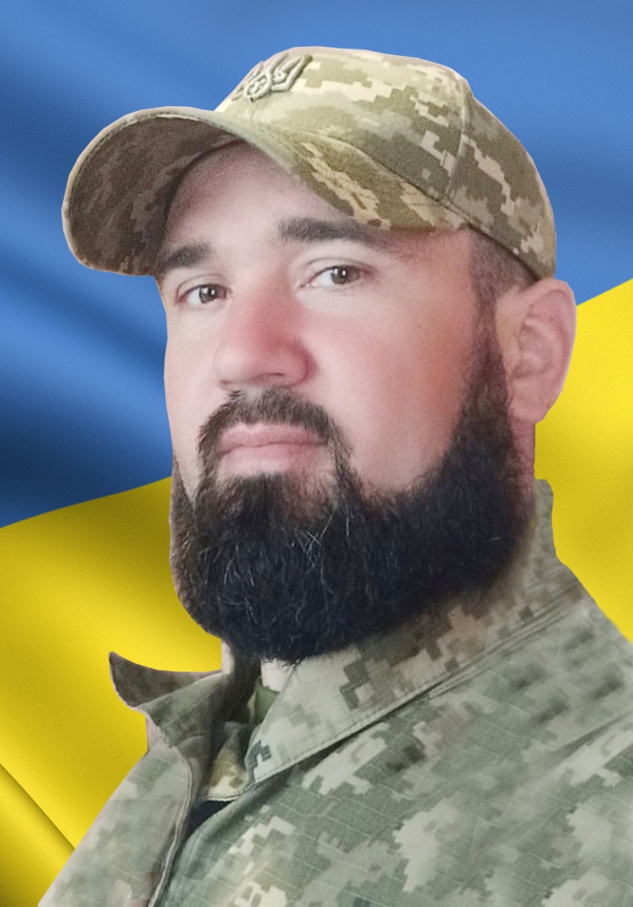від 21 жовтня 2024 р. №288

**В нашій школі навчався**

**Юрченко**

**Ігор Миколайович**

**(08.06.1987-18.05.2024)**

**Головний сержант відділення зенітно-ракетного взводу І стрілецького батальйону військової частини А 1619,**

**59 ОМПБр ім. Якова Гандзюка**

**Героїчно загинув за незалежність України,**

**за мирне небо, за щасливе майбутнє.**

**Вічна шана і пам'ять Герою!**

**Секретар виконавчого комітету А.П.Філімонов**